前排左至右(林呈綠、翁望回、魯貴顯主任、羅四維神父、覃怡輝、王俊秀、古佳賢)
站立者左二為前任馬來西亞校友會會長張和風小姐、前排坐者王俊秀為現任清華大學教授/清華學院執行長
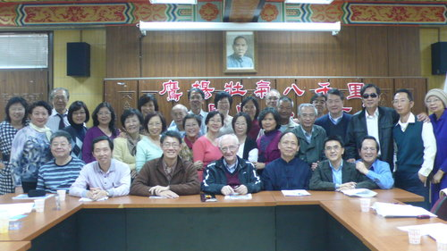

前排左至右(洪博學、王元和、黃崇仁、陳德光院長、羅四維神父、王俊秀、黃彩平)


PS、黃崇仁是大四時班長、王俊秀是大二時班長(曾是輔大桌球校隊、土風舞社社長)

羅神父致詞
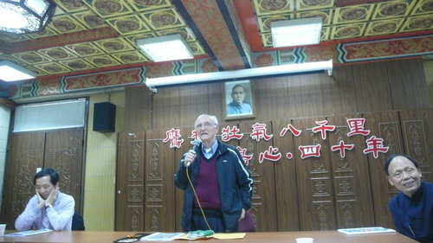

黃俊傑神父勉勵
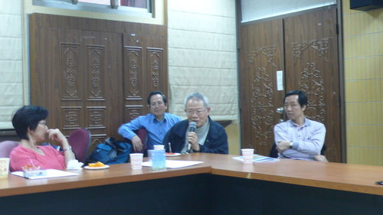

會場一景
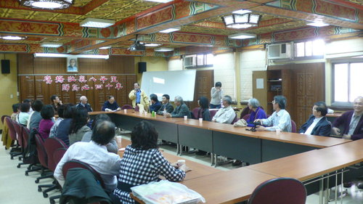

校園巡禮 (30年未見舊系辦公室，與1971年記憶中沒太大改變)
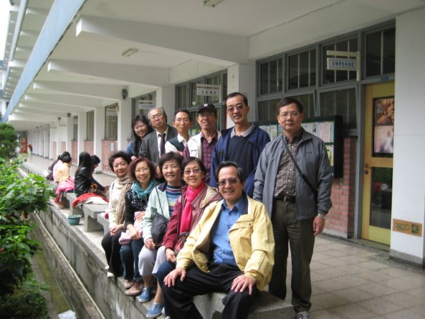

（前排坐者左至右：張和風、洪金蘭、李淑貞、陳璧意、古佳賢）
（後排站立者左至右：洪太太、洪博學、黃彩平、張炯輝、葉松根、李淑貞的先生）
【註】張和風、陳璧意（馬來西亞），葉松根、李淑貞（美國），張炯輝（加拿大）

相見歡 （猜一猜哪個有染髮?）
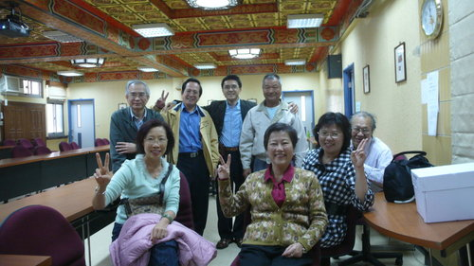

當年樓梯依舊只是朱顏改喔…
